第十章 压强和浮力
§10-1 压强

目标导航
1、了解压力，通过实验探究，知道影响压力作用效果的因素；
2、理解压强的定义、公式及单位，能运用压强公式进行简单计算；
3、知道增大压强和减小压强的方法。
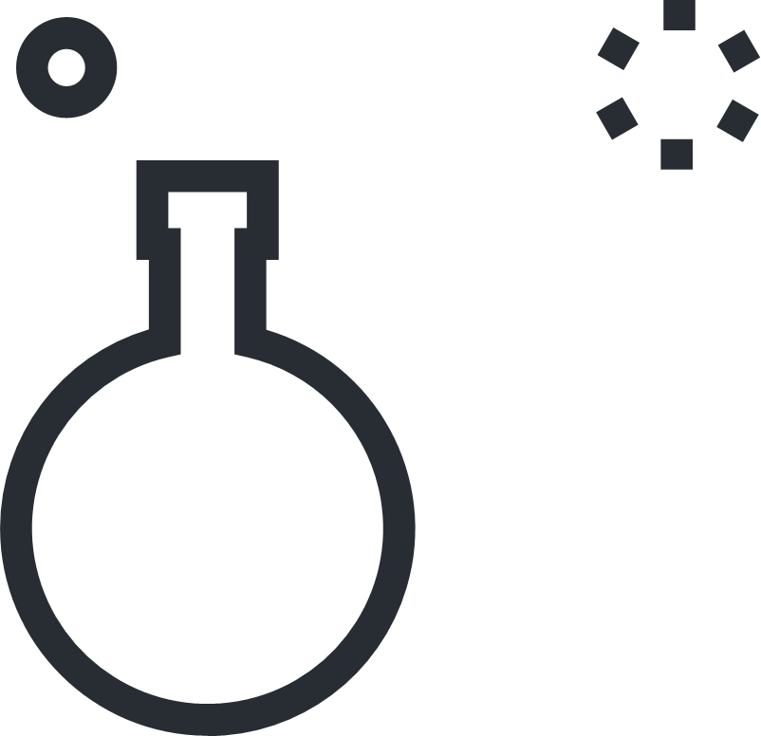
知识精讲

知识点01压力
垂直作用在物体表面上的力叫做压力。
【知识拓展】
1、产生的条件：相互接触的两个物体相互挤压。例如：静止在地上的篮球和地面间有相互挤压的作用，篮球对地面有压力；静止在竖直墙壁旁的篮球与墙壁之间没有相互挤压，所以没有压力。
2、方向：与受力物体的支持面垂直，并指向支持面，由于受力物体的受力支持面可能是水平面，也可能是竖直面，还可能是角度不同的倾斜面，因此，压力的方向没有固定指向，它可能指向任何方向，但始终和受力物体的受力面相垂直。
3、单位：牛顿，符号：N
4、压力和重力的区别：
 | 压力 | 重力
施力物体 | 物体 | 地球
受力物体 | 支持物 | 物体
大小 | 决定于相互挤压所发生形变大小 | G=mg
方向 | 垂直于受力物体表面，并指向支持面 | 竖直向下
作用点 | 在支持面上 | 物体重心
力的性质 | 接触的物体间相互挤压而发生形变产生的，属于弹力 | 来源于万有引力，是非接触力
受力示意图 | 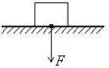 | 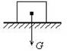

【即学即练1】关于压力产生的说法正确的是$( )$
A. 压力都是由于物体的重力产生的
B. 压力的大小总是等于物体的重力
C. 竖直作用在物体表面上的力叫作压力
D. 压力的大小有时等于物体的重力
【即学即练2】请在图中画出跳水运动员对跳板的压力。$($按要求完成图$)$
【即学即练3】下图中物体对支持面的压力表示正确的是$( )$
A. 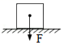 B. 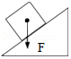 C. 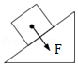 D. 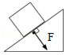

知识点02 压强
表示压力作用效果的物理量。
【微点拨】
1、压力的作用效果与压力和受力面积有关。
探究实验
提出问题：压力的作用效果跟什么因素有关。
猜想和假设：跟压力的大小有关，跟受力面积的大小有关。
进行实验：
① 照图甲那样，把小桌腿朝下放在泡沫塑料上；观察泡沫塑料被压下的深度；
②再照图乙那样，在桌面上放一个砝码观察泡沫塑料被压下的深度；
③ 再把小桌翻过来，如图丙，观察泡沫塑料被压下的深度。
实验步骤①、②是受力面积一定，改变压力的大小，步骤②、③是压力一定，改变受力面积。
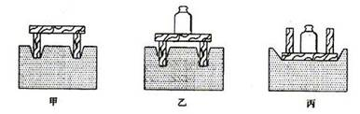
实验结果：泡沫塑料被压下的深度与压力的大小和受力面积的大小有关。压力越大，效果越明显，受力面积越小效果越明显。
2、定义：物体所受压力的大小与受力面积之比叫做压强。
3、计算公式及单位
①公式：(定义公式)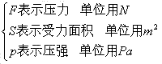
②单位：国际单位为帕斯卡(Pa)，简称帕。
1Pa=1N/m²。表示1m²面积上所受的压力是1N，Pa是一个很小的单位，一张报纸平放时对桌面的压强约1Pa。实际应用中常用千帕(kPa) 兆帕(MPa)作单位，气象学中常用百帕(hPa)作单位，换算=，，。
4、注意：压强大小是由压力和受力面积共同决定的，不仅仅决定于压力大小。压力F和受力面积S之间不存在因果关系，但压强p和F、S之间有着密切联系，在S一定时，p与F成正比，在F一定时，p与S成反比。

【即学即练4】用$F$表示压力，用$S$表示受力面积，用$p$表示压强，则$p=\frac{F}{S}$。下面对此公式解释正确的是$($ $)$
A. 物体所受的重力越大，产生的压强越大
B. 物体的压力越大，产生的压强越大
C. 受力面积越大，产生的压强越大
D. 受力面积不变，产生的压强与压力成正比
【即学即练5】力的作用效果与哪些因素有关，小刘进行了如下操作。
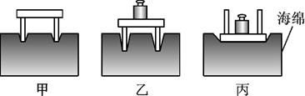
$1)$实验是通过观察________________来比较压力的作用效果的，这种方法称为_______；
$2)$通过甲、乙实验能够得到的结论是_________________________________________________；
$3)$小明联想到坦克车履带的设计，这可用比较______两组实验所得结论解释；
$4)$为了能方便的比较任意情况下的压力作用效果，我们引入了______这一物理量。
【即学即练6】如图所示，用拇指和食指按压一支铅笔的两端，拇指和食指受到的压力分别为$F_{1}$和$F_{2}$，受到的压强分别为$p_{1}$和$p_{2}.$则$F_{1}$______$F_{2}$，$p_{1}$______$p_{2}($两空选填“$>$”“$<$”或“$=$”$)$；若$F_{2}=1N$，笔尖的面积为$1×{10}^{-6}m^{2}$，则$p_{2}=$______$Pa$。
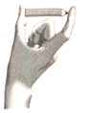

【即学即练7】如图所示，小明蹬着三轮滑板车在水平路面上滑行．$(g=10N/kg)$
$(1)$小明的质量是$32kg$，小明所受重力为多大？
$(2)$滑板车质量是$4kg$，车轮与地面的总接触面积是$3×{10}^{-4}m^{2}$，小明双脚站在滑板车上滑行时，滑板车对地面的压强为多大？
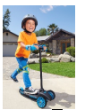

知识点03 增大和减小压强的方法
在生活中我们常常会遇到要增大或减小压强的问题，根据影响压强大小的两个因素，可以从两个方面来增大或减小压强。
【知识拓展】
1、增大压强的方法
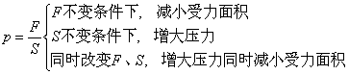
2、减小压强的方法
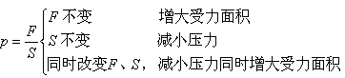
【即学即练8】下列实例中，为了减小压强的是$( )$
A. 推土机的推土铲刃做得很锋利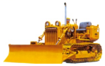
B. 篆刻的刀刀口做得很锋利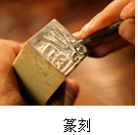
C. 破窗锤的敲击端做成锥形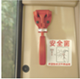
D. 火车轨道铺在枕木上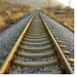
【即学即练9】图示的四个实例中，为了增大压强的是$( )$
A. 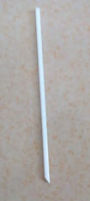饮料管的一端剪成斜口
B. 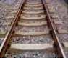在铁轨下面铺枕木
C. 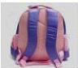书包背带做得较宽
D. 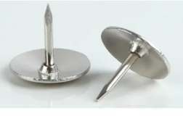图钉帽的面积做得较大
【即学即练10】如图所示，三个质量完全相同的物体，甲为圆柱体、乙为球体、丙为正方体，在水平桌面上静止时，它们对桌面压强最大的是$( )$。
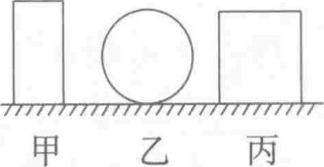
A. 甲 B. 乙 C. 丙 D. 一样大
【即学即练11】如图，甲、乙两人在完全相同的沙滩散步，留下深浅相同、大小不同的脚印，则甲$( )$
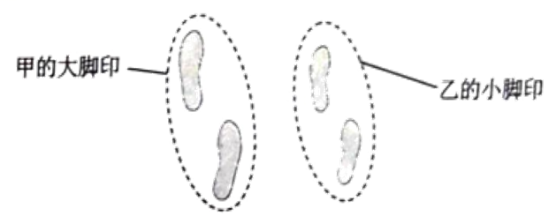
A. 所受的重力较大 B. 所受的重力与乙的相等
C. 对沙滩的压强较大 D. 对沙滩的压强较小

分层提分

题组A 基础过关练
1、人们在生产、生活中有很多物理知识的应用，下列说法中正确的是$( )$
A. 在铁轨下面铺设枕木，是为了减小对地面的压力
B. 滑雪板一般都有较大的面积，是为了增大压力
C. 菜刀钝了磨一磨，是为了减小对被切物的压强
D. 把书包带做得宽些，是为了减小书包对人体的压强
2、图中所示的四个实例中，为了增大压强的是$( )$
A. 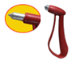破窗锤的锤头做成锥状
B. 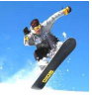滑雪板做得较宽大
C. 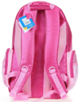书包背的背带做得较宽
D. 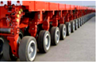载重汽车安装了很多车轮
3、如图是运动员跳水的情景，下列关于运动员对跳板的压力的说法正确的是$( )$
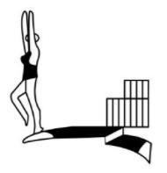
A. 可以使跳板发生形变 B. 其施力物体是地球
C. 一定等于运动员的重力 D. 可以改变运动员的运动状态
4、如图所示，有两个高度相同的实心圆柱体甲、乙，放在水平地面上，两者对地面的压强相等，下列说法正确的是$( )$
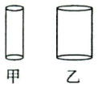
A. 甲、乙质量相同
B. 甲、乙密度相同
C. 沿竖直方向将甲、乙各切去一半，其对地面的压强均减小
D. 沿水平方向将甲、乙各切去一半，其对地面的压强均不变
5、用$120N$的水平力把重$30N$的长方体木块紧压在竖直的墙壁上，如图所示，木块与墙壁的接触面积为$400cm^{2}$，这时木块对墙壁的压力和压强分别为$( )$
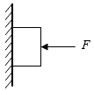
A. $30N 0.75Pa$
B. $120N 0.3Pa$
C. $30N 750Pa$
D. $120N 3000Pa$
6、图水平雪地上，穿着雪橇的芳芳总质量为$70Kg$，没有陷入雪地；而穿着运动鞋的小明总质量为$50Kg$，却深陷雪地。下列说法正确的是$( )$
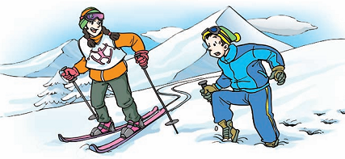
A. 芳芳对雪地的压力比小明的小
B. 芳芳对雪地的压力和小明的一样
C. 芳芳对雪地单位面积的压力比小明的小
D. 受力面积和压力都不等，无法比较谁对雪地的压强大
7、如图所示，木块静止在斜面上，请在图中画出木块对斜面压力的示意图。
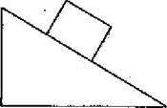
8、如图是研究压力的作用效果与哪些因素有关的实验。实验器材是：一块海绵、一只小桌、一只大砝码、木板。实验时，按图甲、乙、丙、丁四种方式放置器材。
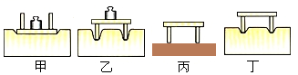
$(1)$实验时压力的作用效果的大小是通过比较海绵的______程度来确定。
$(2)$通过比较______$($选填“甲”、“乙”、“丙”、“丁”$)$两图，可以初步得出的结论是：当压力相同时，受力面积越______压力的作用效果越明显。
$(3)$实验时选择海绵而不选木板的原因是：______$($选填“$A$”或“$B$”$)$。
A.海绵轻便，便于携带
B.海绵的形变程度比木板明显
$(4)$结合上述实验探究过程，解决生活实际问题：一儿童在冰面上玩耍时不慎落入水中，在没有任何工具的情况下，应怎样避免压破冰层，靠近并救出儿童：______。
9、 “空翻男孩”的质量为$40kg$，当他双脚站立在地面上时，与地面接触的总面积是$400cm^{2}$，求：$(g$取$10N/kg)$
$(1)$他的重力；
$(2)$他单脚站立时对地面的压强。
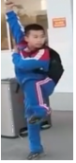

题组B 能力提升练
10、新冠肺炎疫情期间，各地白衣战士最美逆行，纷纷驰援武汉。由于病毒强大的传染性，必须做好防护，医护人员长时间戴口罩后，脸上留下了深深的压痕。为减轻由于护目镜和口罩而勒出的勒痕甚至血痕，海军军医大学研发了“防护凝胶贴片“，有效地减轻了医护人员的面部不适，如图所示。下列说法中正确的是$( )$
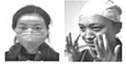
A. 压痕深说明压强较小
B. 要减轻压痕只能把口罩系的松一点
C. 防护凝胶贴片可以减轻压痕，是由于减小了压力
D. 防护凝胶贴片可以减轻压痕，是由于增大了受力面积
11、沙漠之舟骆驼，能在松散的沙漠中顺利行走而不会陷下去，这是因为$( )$
A. 骆驼的重量轻 B. 骆驼跑得快
C. 骆驼的耐力大 D. 骆驼脚掌面积大压强小
12、玉免二号月球车的车轮做的比较宽大而且表面凹凸不平，是为了$( )$
A. 增大压强，减小摩擦 B. 增大压强，增大摩擦
C. 减小压强，减小摩擦 D. 减小压强，增大摩擦
13、如图所示平放在水平地面上的砖，沿竖直方向$($见图中虚线$)$截去三分之一，则剩下的半块砖与原来整块砖相比$( )$
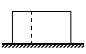
A. 对地面的压强不变 B. 对地面的压力不变
C. 砖的密度减小一半 D. 砖受到地面的支持力不变
14、如图所示一长木块放在粗糙的水平桌面上，小明用水平向右的力拉动木块，使其向右加速。在长木块从桌面滑落之前的运动过程中$($ $)$
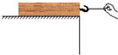
A. 木块对桌面的压强不变 B. 木块具有的惯性变大
C. 木块受到的摩擦力不变 D. 木块水平方向受平衡力作用
15、利用小桌、海绵、砝码等探究影响压力作用效果的因素，如图甲、乙、丙所示。
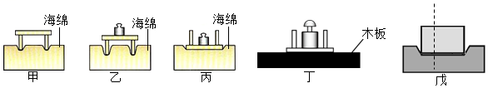
$(1)$图中压力的作用效果是通过观察______来比较压力作用效果的。我们______$($填“可以”或“不可以”$)$用沙子代替海绵来完成实验。
$(2)$通过比较图甲和图乙，说明 ，压力的作用效果越明显，通过比较图______$($填序号$)$和图丙，说明压力一定时，受力面积越小，压力的作用效果越明显。
$(3)$实验中主要采用的研究方法是______$($填“控制变量法”或“理想实验法”$)$。
$(4)$将该小桌和砝码放在如图丁所示的木板上，比较图丙中海绵受到的压强$p$和图丁中木板受到的压强$p'$的大小关系为$p$______$p'($填“$>$”“$<$”或“$=$”$)$。
$(5)$实验时如果将小桌换成砖块，并将砖块沿竖直方向切成大小不同的两块，如图戊所示。小明发现它们对海绵的压力作用效果相同，由此他得出的结论是：压力的作用效果与受力面积无关。你认为他在探究过程中存在的问题是 。
16、如图所示，物体$A$重$30N$，$B$重$15N$，物体$A$的底面积为$10cm^{2}$，物体$B$的底面积为$5cm^{2}$．
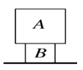
$(1)$则$A$对$B$的压强是多少？
$(2)B$对桌面的压强是多少？

题组C 培优拔尖练
17、如图所示，在“探究影响压力作用效果的因素”的实验中，下列说法正确的是$( )$
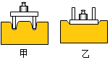
$①$甲、乙两次实验中，小桌对海绵压力的大小相等
$②$甲图中小桌对海绵压力作用的效果比乙图中的明显
$③$甲、乙两次实验，说明压力作用的效果跟压力的大小有关
$④$为了完成整个实验，可以将乙图中的砝码取下来，并将看到的实验现象和甲图中的对比
A. $①②$ B. $①②④$ C. $①③④$ D. $②③④$
18、如图所示，材料、粗糙程度和质量相同的甲、乙两物体放在同一水平桌面上，在水平拉力作用下做匀速直线运动。它们所受的拉力为$F_{甲}$、$F_{乙}$，对桌面的压强为$p_{甲}$、$p_{乙}$，底面积$S_{甲}>S_{乙}.$则下列关系正确的是$( )$
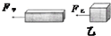
A. $F_{甲}>F_{乙}$；$p_{甲}<p_{乙}$ B. $F_{甲}<F_{乙}$；$p_{甲}>p_{乙}$
C. $F_{甲}=F_{乙}$；$p_{甲}=p_{乙}$ D. $F_{甲}=F_{乙}$；$p_{甲}<p_{乙}$
19、如图所示，同一物体按照甲乙两种方式置于水平桌面上，物体对桌面的压强分别为$p_{甲}$和$p_{乙}.$若将物体的阴影部分切去，则物体对桌面的压强的变化情况是$($ $)$
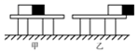
A. $p_{甲}$变小，$p_{乙}$变小 B. $p_{甲}$变小，$p_{乙}$不变
C. $p_{甲}$不变，$p_{乙}$不变 D. $p_{甲}$不变，$p_{乙}$变小
20、$A$，$B$两个实心正方体的质量相等，密度之比$ρ_{A}$：$ρ_{B}=8$：$1$，若按甲、乙两种不同的方式，分别将它们叠放在水平地面上$($如图所示$)$，则地面受到的压力之比和压强之比分别是$( )$
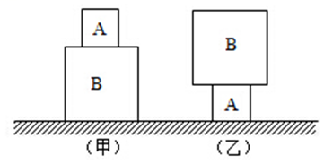
A. $F_{甲}$：$F_{乙}=1$：$1$，$p_{甲}$：$p_{乙}=1$：$2$
B. $F_{甲}$：$F_{乙}=1$：$1$，$p_{甲}$：$p_{乙}=1$：$4$
C. $F_{甲}$：$F_{乙}=1$：$2$，$p_{甲}$：$p_{乙}=2$：$1$
D. $F_{甲}$：$F_{乙}=8$：$1$，$p_{甲}$：$p_{乙}=1$：$8$
21、如图所示，均匀圆柱体甲和乙放置在水平地面上，现将甲沿竖直虚线切去一半，乙沿水平虚线切去一半，若此时甲、乙的剩余部分对地面的压强相等，则甲、乙原先对地面的压强$p_{甲}$、$p_{乙}$、和压力$F_{甲}$、$F_{乙}$的关系是$($ $)$
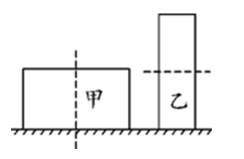
A. $p_{甲}<p_{乙}$，$F_{甲}>F_{乙}$ B. $p_{甲}<p_{乙}$，$F_{甲}<F_{乙}$
C. $p_{甲}>p_{乙}$，$F_{甲}>F_{乙}$ D. $p_{甲}>p_{乙}$，$F_{甲}<F_{乙}$
22、甲、乙两种物质的质量与体积关系如图$1$所示。若用这两种物质分别制成高度相同的$A$、$B$两实心圆柱体，如图$2$所示，则它们对水平地面的压强之比$p_{甲}:p_{乙}$为 $($ $)$
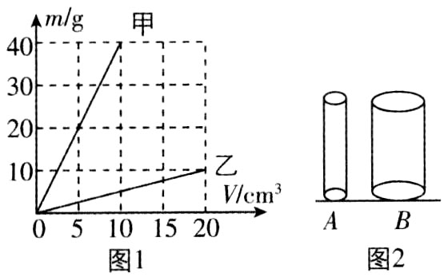
A. $1:1$ B. $1:4$ C. $4:1$ D. $8:1$
23、在探究“压力的作用效果与哪些因素有关”实验中，小明同学用一块海绵和两块规格相同的长方体砖块做了如图所示的一系列实验，请仔细观察，并分析回答下列问题。
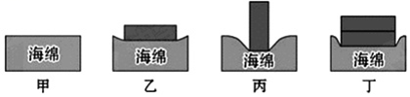
$(1)$实验中压力的作用效果是通过比较______来确定。
$(2)$分析比较图乙和丙的实验现象，可以得出结论：______。
$(3)$分析比较图______实验现象，可得出结论：当受力面积相同时，压力越大，压力的作用效果越明显。
$(4)$小明将砖块沿竖直方向切成大小不同的两块，如图丁所示，他经过分析得到的结论是压力的作用效果与受力面积无关。小明得出的结论是______$($选填“正确”或“错误”$)$的，理由是______。
24、$2015$年$3$月初，象征“清洁未来”的太阳能飞机“阳光动力$2$号”计划用时$5$个月环球飞行，该飞机翼展$72m$，重约$2.4$吨，是唯一一架长航时，不必消耗一滴燃油便可昼夜连续飞行的太阳能飞机。如图所示，它于$3$月$31$日抵达重庆江北国际机场，静止于水平地面，“阳光动力$2$号”总共三个轮，每个轮与地面的接触面积$400cm^{2}$。求：
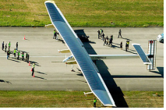
$(1)$飞机对地面的压力大小？
$(2)$飞机对地面的压强大小？

第十章 压强和浮力
§10-1 压强

目标导航
1、了解压力，通过实验探究，知道影响压力作用效果的因素；
2、理解压强的定义、公式及单位，能运用压强公式进行简单计算；
3、知道增大压强和减小压强的方法。
知识精讲

知识点01压力
垂直作用在物体表面上的力叫做压力。
【知识拓展】
1、产生的条件：相互接触的两个物体相互挤压。例如：静止在地上的篮球和地面间有相互挤压的作用，篮球对地面有压力；静止在竖直墙壁旁的篮球与墙壁之间没有相互挤压，所以没有压力。
2、方向：与受力物体的支持面垂直，并指向支持面，由于受力物体的受力支持面可能是水平面，也可能是竖直面，还可能是角度不同的倾斜面，因此，压力的方向没有固定指向，它可能指向任何方向，但始终和受力物体的受力面相垂直。
3、单位：牛顿，符号：N
4、压力和重力的区别：
 | 压力 | 重力
施力物体 | 物体 | 地球
受力物体 | 支持物 | 物体
大小 | 决定于相互挤压所发生形变大小 | G=mg
方向 | 垂直于受力物体表面，并指向支持面 | 竖直向下
作用点 | 在支持面上 | 物体重心
力的性质 | 接触的物体间相互挤压而发生形变产生的，属于弹力 | 来源于万有引力，是非接触力
受力示意图

【即学即练1】关于压力产生的说法正确的是$( )$
A. 压力都是由于物体的重力产生的
B. 压力的大小总是等于物体的重力
C. 竖直作用在物体表面上的力叫作压力
D. 压力的大小有时等于物体的重力
【答案】D
【解析】解：$A$、压在竖直面上的物体产生的压力不是由于重力的原因产生的，不符合题意；
B、自由放置在水平面上的物体对接触面的压力大小等于重力，其它情况压力不一定等于重力，不符合题意；
C、垂直作用在物体表面上的力叫做压力，不符合题意；
D、只有物体自由放置在水平面上，物体对水平面的压力才等于重力，符合题意；
故选：$D$。
压力是垂直作用在物体表面上的力。压力不都是由重力产生的，有时也是人为产生的。只有物体自由放置在水平面上，物体对水平面的压力才等于重力。
【即学即练2】请在图中画出跳水运动员对跳板的压力。$($按要求完成图$)$
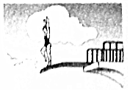
【答案】
解：跳水运动员对跳板的压力的作用点在跳板上，方向垂直于跳板向下，从作用点起，垂直跳板画线段，在线段的末端画上箭头表示力的方向，如下图所示：
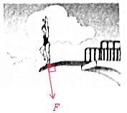
【解析】$(1)$确定跳水运动员对跳板的压力的作用点和方向，然后按照力的示意图的画法画图；
$(2)$画力的示意图的一般步骤为：一画简图二定点，三画线，四画尖，五把力的符号标尖边。按照这个作图步骤，很容易能够画出指定力的示意图。
【即学即练3】下图中物体对支持面的压力表示正确的是$( )$
A. 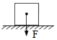 B. 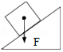 C. 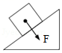 D.
【答案】D
【解析】解：
正方体木块对接触面的压力的作用点应该在受力物体上，方向垂直于接触面指向受压物体，故D正确、ABC错误。
故选：$D$。
压力是指垂直作用在物体表面上的力，压力的方向垂直于接触面指向受压物体，据此分析即可解答。

知识点02 压强
表示压力作用效果的物理量。
【微点拨】
1、压力的作用效果与压力和受力面积有关。
探究实验
提出问题：压力的作用效果跟什么因素有关。
猜想和假设：跟压力的大小有关，跟受力面积的大小有关。
进行实验：
① 照图甲那样，把小桌腿朝下放在泡沫塑料上；观察泡沫塑料被压下的深度；
②再照图乙那样，在桌面上放一个砝码观察泡沫塑料被压下的深度；
③ 再把小桌翻过来，如图丙，观察泡沫塑料被压下的深度。
实验步骤①、②是受力面积一定，改变压力的大小，步骤②、③是压力一定，改变受力面积。
实验结果：泡沫塑料被压下的深度与压力的大小和受力面积的大小有关。压力越大，效果越明显，受力面积越小效果越明显。
2、定义：物体所受压力的大小与受力面积之比叫做压强。
3、计算公式及单位
以上内容仅为本文档的试下载部分，为可阅读页数的一半内容。如要下载或阅读全文，请访问：https://d.book118.com/488067072102006043

